# IP分类

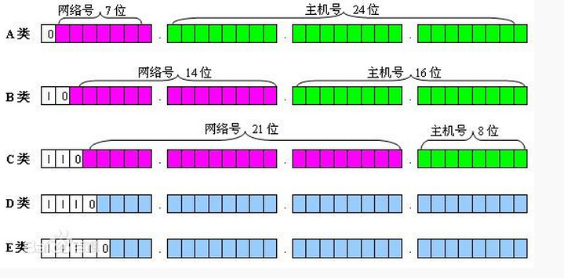

# A类IP地址

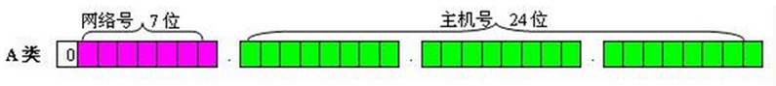

由1字节（每个字节是8位）的[网络地址](http://baike.baidu.com/item/%E7%BD%91%E7%BB%9C%E5%9C%B0%E5%9D%80)和后3个字节指明网络上的主机

**网络号**

网络地址的最高位必须是“0”。 第一个字段范围为（00000000 ~011111111）

范围：0 ~ 127

由于网络地址全0的IP地址是保留地址意思为“本网络” ，而网络号为127（即01111111）保留作为本机软件回路测试之用，实际可用范围：1.0.0.0 ~126.0.0.0，及可使用的网络号126个（2^7-2）

IP地址

有效主机IP范围：1.0.0.1-126.255.255.254

[主机地址](http://baike.baidu.com/item/%E4%B8%BB%E6%9C%BA%E5%9C%B0%E5%9D%80)为16777214个，也就是2^24-2个（减2的原因是主机地址全0表示“本主机”所连接到的单个[网络地址](http://baike.baidu.com/item/%E7%BD%91%E7%BB%9C%E5%9C%B0%E5%9D%80)，而全1表示“所有”，即该网络上所有主机）。

10.0.0.0到10.255.255.255是[私有地址](http://baike.baidu.com/item/%E7%A7%81%E6%9C%89%E5%9C%B0%E5%9D%80)本地局域网

A类地址默认子网掩码为255.0.0.0.

Ps:IP地址空间共有2^32个，整个A类地址共有2^31个，占整个IP地址空间的50%

# B类IP地址



IP地址由2个字节（每个字节是8位）的网络地址和2个字节的主机地址组成，

**网络号**

网络地址的最高位必须是“10”，两个字段范围从（10000000.00000000~10111111.11111111）及128.0. ~191.255

128.0.0.0不指派（网上查询是有的），实际可用范围128.1.0.0 ~191.255.0.0。

B类地址理论上允许有2^14-1=16383个网段。

**IP地址范围**

每个B类IP地址可连接65534(2^16-2), 因为[主机](http://baike.baidu.com/item/%E4%B8%BB%E6%9C%BA)号的各位不能同时为（0,1)台主机.

实际地址： 128.1.0.1 ~ 191.255.255.254 。

**B类地址的私有地址和保留地址**

172.16.0.0到172.31.255.255是私有地址本地局域网

169.254.0.0到169.254.255.255是保留地址。

如果你的IP地址是自动获取IP地址，而你在网络上又没有找到可用的DHCP服务器，这时你将会从169.254.0.0到169.254.255.255中临时获得一个IP地址。

B类地址默认子网掩码为255.255.0.0

# C类IP地址

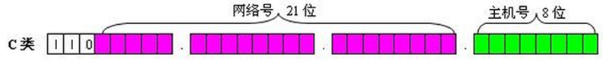

前三个八位字节指明网络，后一个八位字节指明网络上的主机。

**网络号范围**

网络地址的最高位必须是“110”,

11000000.00000000.00000000~11011111.11111111.1111111

192.0.0 ~223.255.255

192.0.0.0保留地址。所以实际可用范围192.0.1.0~223.255.255.0

C类IP地址中网络的标识长度为21位（2^21 -1），

**主机地址**

主机标识的长度为8位，C类网络地址数量较多，适用于小规模的局域网络，每个网络最多只能包含254台计算机。(2^8-2)

C类地址默认子网掩码为255.255.255.0。

C类私有地址：192.168.0.0~192.168.255.255

# D类IP地址



D类地址用于多点广播（Multicast）。

IP地址第一个字节以“1110”开始，它是一个专门保留的地址。它并不指向特定的网络，目前这一类地址被用在多点广播（Multicasting）中。多点广播地址用来一次寻址一组计算机，它标识共享同一协议的一组计算机。

D类的IP地址不标识网络，其地址覆盖范围为224.0.0.0~239.255.255.255。

# E类IP地址

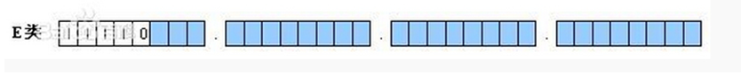

最高位必须是 以“1111”开始，为将来使用保留。他的第一字节的范围是240~255，主要用于Internet试验和开发。

其中240.0.0.0~255.255.255.254作为保留地址，255.255.255.255作为广播地址。